Zen Marketing
Página:http://plandemarketing.info/
Descarga:http://plandemarketing.info/descarga-aforcod
Autor:UND3R
Conociendo a el programa:
Abrimos Zen Marketing y nos aparece lo siguiente:
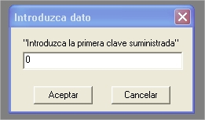
Si introducimos un serial falso u verdadero nos pedirá el segundo serial:
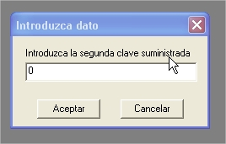
Si erramos nos mostrará el siguiente mensaje:
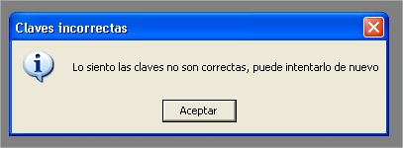
si intentamos nuevamente y volvemos a fallar nos mostrará lo siguiente:
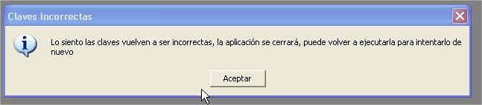
Crackeando:
Atachamos el programa:
File->Attach
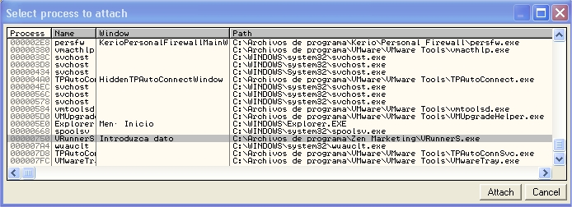
Intentemos buscar referencias de texto (*primera imagen):
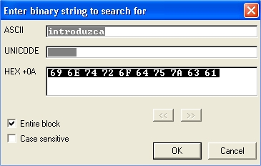
Se detendrá por primera vez en:
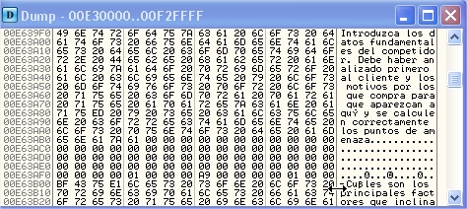
por lo que no nos sirve intentemos de nuevo con find next o Control+L:
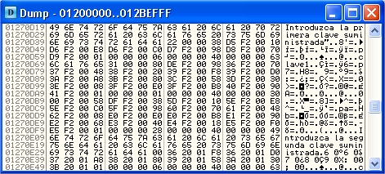
Si bajamos un poco veremos lo siguiente:
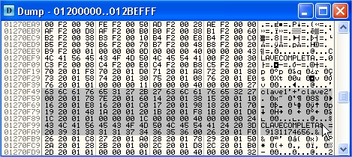
Sin saber programar notaremos que clave1+clave2=ClaveCompleta y ClaveCompleta=9131174656
por lo que intentemos que de alguna forma clave1+clave2=9131174656
probemos dividiendo 9131174656 en 2:
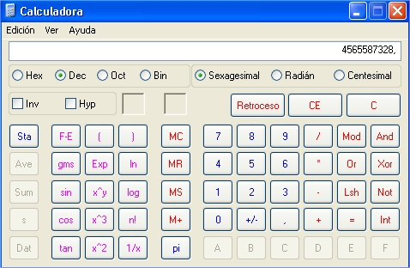
nos da como resultado: 4565587328
por lo que 4565587328+4565587328=9131174656
una sencilla fórmula, probemos si funcionó:

ya está registrado, por lo que en resumen la suma de los dos serial siempre debe ser: 9131174656
esto demuestra la vulnerabilidad que poseen los ejecutables en memoria virtual
Saludos a todos aquellos que se tomaron el tiempo de leer este tutorial

